 |  |  | GLASSBOX-ARTSTAR & OUTDOORS 2021
 | ‘헬로우! 1974로부터’ |  | ‘헬로우! 1977로부터’
「유리상자-아트스타 & 야외설치 2021」 전시공모 요강

봉산문화회관에서는 설치ㆍ영상ㆍ조각ㆍ소리ㆍ퍼포먼스 등 다양한 동시대 예술의 창조적 발전을 모색하고, 유리벽 속을 들여다보는 전시 감상을 비롯한 야외설치 방식과 작가 만남 및 시민체험을 통하여 시민들의 문화예술 향유 기회를 넓혀가고자,『2006 유리상자』를 시작으로 장소특정적 기획전시를 추진하고 있습니다. 앞으로도 지속적으로 참신하고 열정적인 예술가들을 위한 창작지원 공간, 시민들을 위한 예술교육 센터로 자리매김하고자 아래와 같이 『유리상자-아트스타 & 야외설치 2021』전시공모를 시행합니다.

1. 전시기간 및 장소 : 2021년 3월 ~ 12월 중 각 40 ~ 60일정도, 봉산문화회관 2층 아트스페이스
※ ‘야외설치’展은 주최 측과 협의된 기간 및 장소에서 전시 가능
2. 응모자격 : ‘유리상자’와 ‘야외설치’ 전시 및 공간에 관심 있는 20세 이상의 예술가
3. 응모방법 : 우편접수(코로나19 확산 방지를 위해 방문접수 불가)
가. 접수기간 : 2020. 7. 13.(월) ~ 7. 27.(월) 업무시간 내
나. 우편접수(등기우편, 공모마감일 18시 도착분까지 유효)
▶ 41958 대구광역시 중구 봉산문화길 77 봉산문화회관사무실(4F) 전시공모담당자앞
다. 제출자료(중복지원 가능하며 부문별로 별도 신청)
1) 소정양식의 신청서(전시계획서, 설치계획도, 시민참여워크숍 계획서, 경력서)
2) A4 size 작품 소개 포트폴리오
※ 작품 및 설치전경 이미지 10점 정도, 작품사진 하단에 작품설명을 기재할 것
3) 모든 제출자료는 USB저장 상태로 별도 첨부
4. 선정심사 절차 : 자료심사 → 작가인터뷰 → 최종발표(선정작가 개별통보)
5. 선정작가 지원
가. 전시 홍보 리플릿 제작
나. 아트스페이스 전시공간 제공 - 4면 투명유리 공간(높이7m, 면적42.9㎡ 정도)
※ ‘야외설치’展은 여름방학 기간에 봉산문화회관 앞 광장의 협의된 장소 제공
다. 전시 및 프로그램 진행 비용 일부 지원
6. 유의사항
가. 전시 작품의 운반 및 설치와 철수, 워크숍은 작가 본인의 책임하에 진행
나. ‘코디네이터’ 참여와 ‘시민참여 워크숍’ 진행은 공모신청의 필수 사항임
다. 포트폴리오 등 제출자료는 원칙적으로 반환하지 않음
7. 신 청 서 : 봉산문화회관 홈페이지(www.bongsanart.org) 공지사항에서 다운로드
8. 문 의 : 053)661 - 3521
봉산문화회관장
접수번호 :
「유리상자 -아트스타 & 야외설치 2021」 전시공모 참가 신청서
□ 부 문 : [유리상자展 _ 설치, 영상, 조각, 소리, 퍼포먼스, 기타( )]
[야외설치展 _ 설치, 영상, 조각, 소리, 퍼포먼스, 기타( )]
□ 전시희망시기 : 3월, 4월, 5월, 6월, 7월, 8월, 9월, 10월, 11월, 12월
□ 전시계획서
￭ 전시 개념

￭ 전시 및 작품 계획의 의도

￭ 전시공간 연출 의도(유리상자 or 야외설치 공간의 특성을 중심으로)

※ 가능한 1페이지 내에 내용을 요약 작성하고, 상세내용은 별지 첨부 가능합니다.
□ 전시계획 작품 및 시민 참여 워크숍 요약
작 품 명 | 규격(수량) | 매체(재료) | 시민 참여 워크숍

☑ 동의 ＊개인정보보호법 제15조 1항(개인정보의 수집·이용)에 의거하여 본인의 개인정보를 제공할 것을 동의합니다.
동의자 (인) / 동의자 (인)
이 신청서에 기재된 내용과 첨부자료는 모두 사실이며, 봉산문화회관의 규정과 주요 지원조건을 준수할 것을 약속하며,「유리상자 -아트스타 & 야외설치 2021」 전시공모에 참가를 신청합니다.
2020년 7월 일
▸ 신청자[참여 작가]
∙ 주 소 : (우편번호 )
∙ 연 락 처 : (자택) (H.P) (E-mail)
∙ 생년월일 : ∙ 성 명 : (인)

▸ 협력자[코디네이터]
∙ 주 소 : (우편번호 )
∙ 연 락 처 : (자택) (H.P) (E-mail)
∙ 생년월일 : ∙ 성 명 : (인)
[붙임] 설치계획도(A4), 시민참여워크숍 계획서, 작가와 코디네이터 경력서, 포트폴리오(작품이미지 10점정도), US
접수번호 :
「유리상자 -아트스타 & 야외설치 2021」설치 계획도
□ 부 문 : [유리상자展 : 설치, 영상, 조각, 소리, 퍼포먼스, 기타( )]
[야외설치展 : 설치, 영상, 조각, 소리, 퍼포먼스, 기타( )]
□ 설치 계획도(작가명 : )
※ 설치계획도는 이 이미지를 활용하여 작품 설치 계획을 구체적으로 설명하고, 본란이 부족할 경우, 이 페이지에는 요약내용을 작성하시고 상세내용은 별지첨부 가능합니다. 아래 이미지는 참고용으로 사용할 전시장소 이미지입니다. 작성에 필요 없으시다면 삭제하시기 바랍니다. 가능하다면 직접 전시 공간 방문을 통하여 전시여건을 확인하시기를 권장합니다.

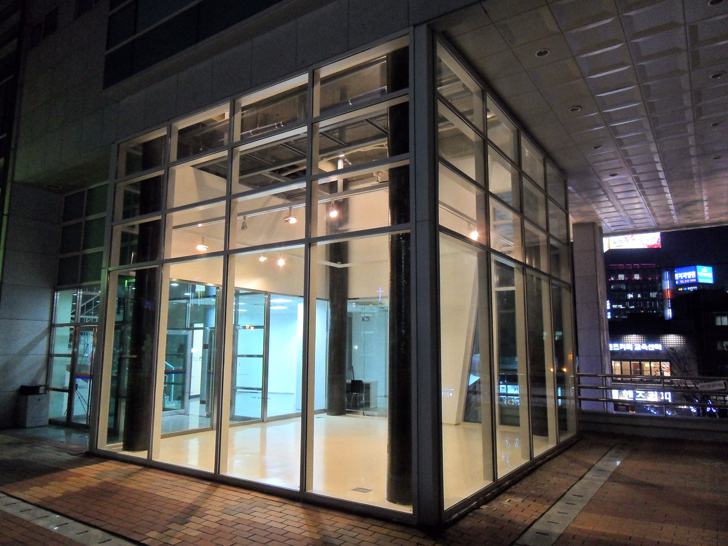
※ 참고용 이미지 : 비어있는 아트스페이스(유리상자)

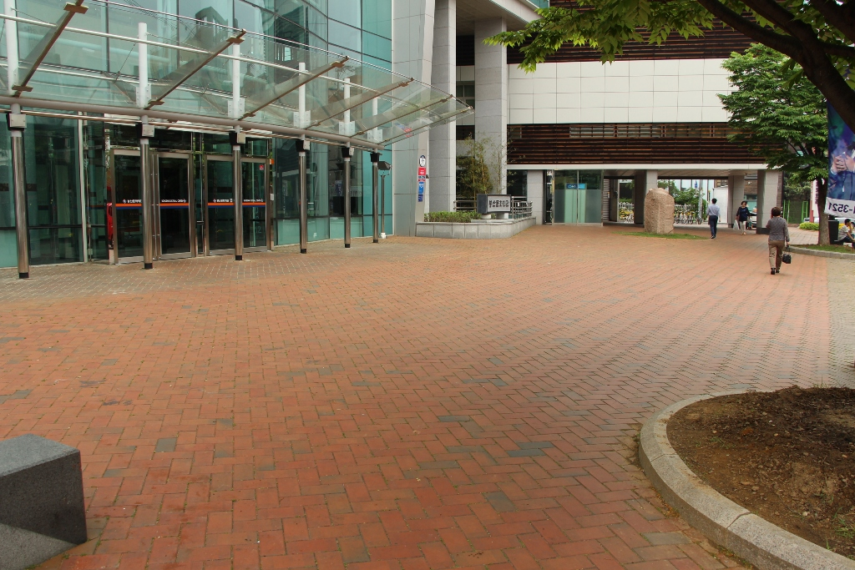
※ 참고용 이미지 : 야외설치 공간(광장)
□ 주요 특성 및 유의 사항
접수번호 :
「유리상자 -아트스타 & 야외설치 2021」시민참여 워크숍 계획서
□ 부 문 : [유리상자展 : 설치, 영상, 조각, 소리, 퍼포먼스, 기타( )]
[야외설치展 : 설치, 영상, 조각, 소리, 퍼포먼스, 기타( )]
□ 시민참여 워크숍 프로그램(작가명 : )
작가 작품의 개념과 제작과정의 이해를 돕기 위한 워크숍 프로그램 계획

전시기간 중 관객이 전시에 참여하거나 별도의 감상 및 시민참여 워크숍 진행을 통하여 예술 대중화
증진에 기여할 수 있는 재미있고 특별한 공공예술교육 워크숍 프로그램을 준비합니다.

￭ 기본 개념 및 의도

￭ 워크숍 내용

￭ 진행 방식 및 규모(시행일정, 시간 및 횟수, 대상자 연령 등)

￭ 기대 효과

※ 본란이 부족할 경우, 요약내용 작성 후 별지 첨부 가능합니다.

□ 주요 특성 및 유의사항
접수번호 :
「유리상자 -아트스타 & 야외설치 2021」신청 작가 경력서
□ 인 적 사 항
성 명 | (한글) (한자) (영문) |  |  | 반명함  (사진)
생년월일 |  | 전화번호(H.P) |  | 반명함  (사진)
홈페이지 |  | E-mail |  | 반명함  (사진)
주 소 | (우편번호 ) |  |  | 반명함  (사진)
□ 전시 및 수상, 활동 경력
경력‧활동 기간 | 전시내용 / 전시장소 / 지역
□ 학 력
재학기간 | 학교명 / 전공 / 논문 제목
□ 현 재
경력‧활동 기간
2020년 7월 일
작 성 자 : (인)
접수번호 :
「유리상자 -아트스타 & 야외설치 2021」참여 코디네이터 경력서
□ 인 적 사 항
성 명 | (한글) (한자) (영문) |  |  | 반명함  (사진)
생년월일 |  | 전화번호(H.P) |  | 반명함  (사진)
홈페이지 |  | E-mail |  | 반명함  (사진)
주 소 | (우편번호 ) |  |  | 반명함  (사진)
□ 전시 활동 경력(전시, 진행, 해설, 기타 등 포함)
경력‧활동 기간 | 전시내용 / 전시장소 / 지역
□ 학 력
재학기간 | 학교명 / 전공 / 논문 제목
□ 현 재
경력‧활동 기간 | 직책 / 활동내용
□ 이번 전시에서 코디네이터의 주요 역할
2020년 7월 일
작 성 자 : (인)

